 | GOBIERNO AUTÓNOMO MUNICIPAL DE COCHABAMBA  Cocha es progreso  FORMULARIO PARA ACTUALIZACIÓN DE DATOS TÉCNICOS  DECLARACIÓN JURADA |   Ficha catastral
1.- Información del propietario

{{owner_name}} CI: {{owner_document}} {{owner_city}}
2.- Información legal

Matrícula: {{registry_matricula}} | Asiento: {{registry_asiento}} | Fecha DDRR: {{registry_ddr_date}}
Formulario N°: {{form_number}} | Fecha: {{form_date}} | Código: {{form_code}}
Croquis del predio | Fachada 1 | Fachada 2 | Interior | Croquis de ubicación
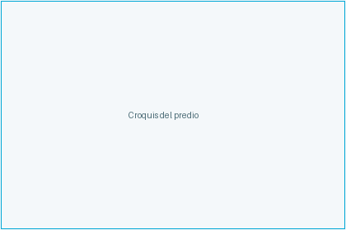 | 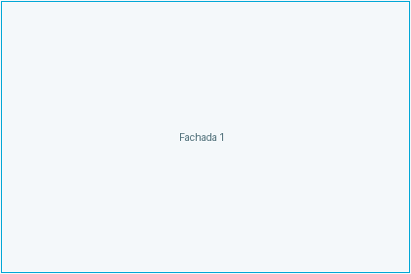 | 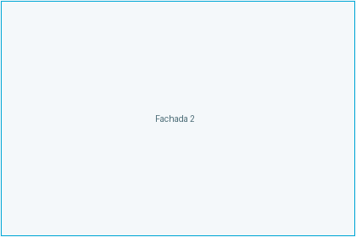 | 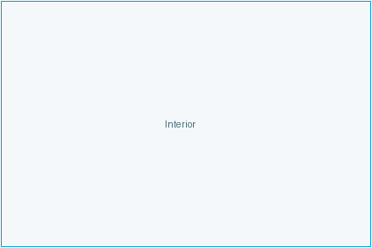 | 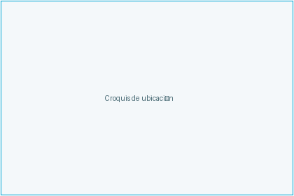
3.- Descripción del predio

Calle / N° | {{address}} N° {{door_number}}
Edificio / Piso / Dpto. | {{building_name}} Piso: {{floor_label}} Dpto: {{apartment_label}}
Coordenadas | Ltd.: {{latitude}} Lgt.: {{longitude}}
Frente / Fondo / Superficie | {{front_length}} m {{depth_length}} m {{approved_area}} m²
Ubicación / Zona homogénea | {{location_label}} {{zone_label}} ({{zone_m2}} Bs/m²)
Vía / Relieve / Forma | {{road_label}} {{topo_label}} {{shape_label}}
Servicios: {{services}}
4.- Valores calculados

Terreno (Bs)  0,00 | Bloques (Bs)  0,00 | Mejoras (Bs)  0,00 | TOTAL (Bs)  0,00
5.- Características de la(s) construcciones

Nro. | Año | Bloque | Sup. cons. | Pisos | Tipología | Puntaje | Modif.
{{nro}} | {{año}} | {{bloque}} | {{sup}} m² | {{pisos}} | {{tipologia}} | {{puntaje}} | {{modif}}
En mi calidad de sujeto pasivo y/o tercero responsable, declaro que la información proporcionada en la determinación del IPBI, fiel y exactamente refleja la verdad, por lo que juro a la exactitud de la presente declaración (Art.78,I, Ley 2492).
_______________________  Firma del propietario  {{owner_name}}  CI: {{owner_document}} | _______________________  Firma del profesional  Nro. registro: {{professional_reg}}  {{professional_name}}
6.- Observaciones

{{observations}}

GOBIERNO AUTÓNOMO MUNICIPAL DE COCHABAMBA  FORMULARIO PARA ACTUALIZACIÓN DE DATOS TÉCNICOS — Detalle de características | Código catastral: {{cadastral_code}}  # Inmueble: {{property_number}}
Bloque | # | Característica | Subtipo | Puntaje base | % | Ponderado
{{bloque}} | 1 | {{caracteristica}} | {{subtipo}} | {{base}} | {{pct}} | {{ponderado}}
Observaciones: {{observations}}

